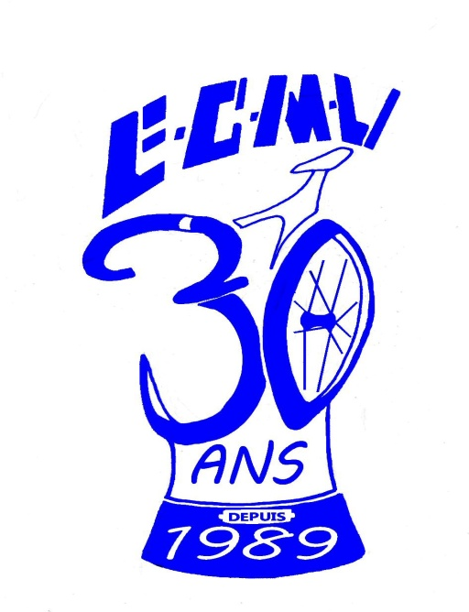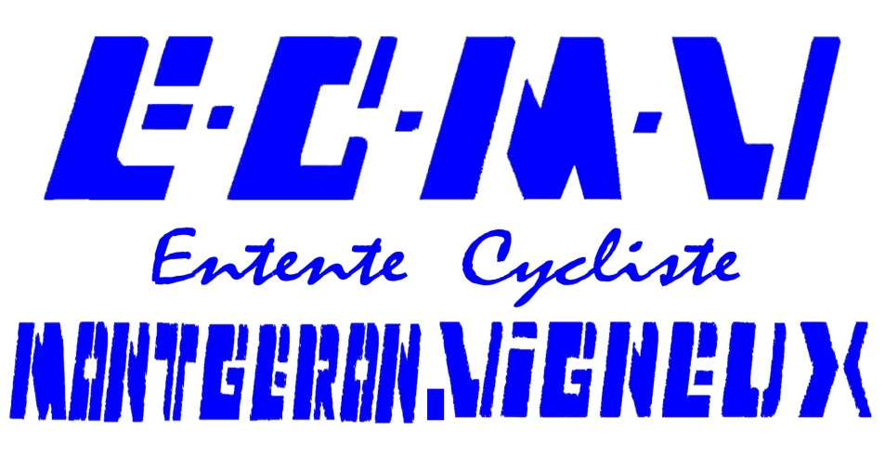Nous avons le plaisir de vous convier à Notre Grande Soirée pour fêter
Les 30 ANS DE NOTRE CLUB – SAMEDI 11 JANVIER 2020 à partir de 19 H 00 – Salle l’Astral – 121, Avenue de la République à MONTGERON
Au programme de notre banquet :
Apéritif – Projection Vidéo et Exposition Photos,
Récompenses Saison 2019 pour notre Ecole de Vélo et nos jeunes coureurs,
Podium des 30 ans de l’ECMV,
Buffet Campagnard – Gâteau d’Anniversaire – Animation Dansante
Nous comptons sur la participation de tous nos Membres et Supporters, nos amis, nos licencies d’aujourd’hui et d’hier : acteurs de 30 ans de l’histoire de notre Club,
COUPON REPONSE
A retourner au plus tard pour le lundi 16 Décembre 2019 accompagné de votre règlement
NOM : ………………………………………. PRENOM : ……………………………….
ENFANT DE MOINS DE 12 ANS - NOMBRE : ……………… GRATUIT
JEUNE DE 12 ANS A 18 ANS - NOMBRE : ……………… X 10 € : …………
ADULTE - NOMBRE : ……………… X 18 € : …………
TOTAL : ………
REGLEMENT P/ CHEQUE MONTANT ……… REGLEMENT P/ESPECES MONTANT…..
(Merci d’inscrire le nom des participants au dos du coupon réponse)

